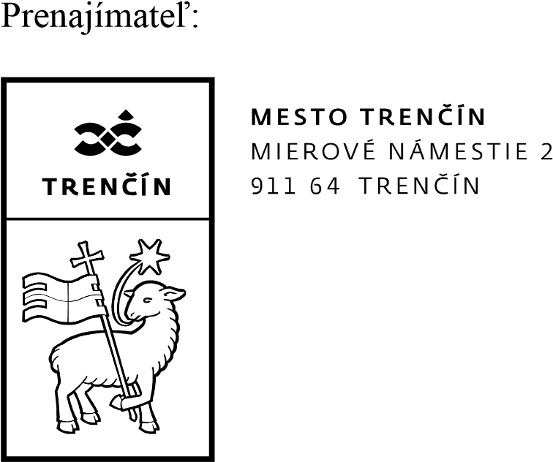 | Odtlačok pečiatky podateľne

ŽIADOSŤ
o schválenie dohody o vzájomnej výmene bytov medzi nájomcami

I. II.

Žiadatelia o schválenie dohody  o výmene bytov | .............................................................  meno a priezvisko  ..............................................................  dátum narodenia | .................................................................  meno a priezvisko  .................................................................  dátum narodenia
Manžel/ka | ..............................................................  meno a priezvisko  ...............................................................  dátum narodenia | .................................................................  meno a priezvisko  .................................................................  dátum narodenia
Adresa terajšieho bytu | mesto  ...........................................................  ulica  ...........................................................  č. domu ......................  č. bytu ....................... | mesto  ...........................................................  ulica  ...........................................................  č. domu ......................  č. bytu .......................
Popis terajšieho bytu | Poschodie ....................................  Počet izieb .................................. | Poschodie ....................................  Počet izieb ..................................
 | Plocha bytu celkom ....................... m² | Plocha bytu celkom ....................... m²
Členovia domácnosti – spoloční užívatelia bytu | Meno, priezvisko, dátum narodenia, príbuzenský pomer k nájomcovi bytu  - ..........................................................  - ..........................................................  - ..........................................................  - ..........................................................  - ..........................................................  - ..........................................................  Celkový počet osôb v byte: .................. | Meno, priezvisko, dátum narodenia, príbuzenský pomer k nájomcovi  - ..........................................................  - ..........................................................  - ..........................................................  - ..........................................................  - ..........................................................  - ..........................................................  Celkový počet osôb v byte: ..................
Odôvodnenie výmeny bytov

Mesto Trenčín spracúva poskytnuté osobné údaje ako prevádzkovateľ v súlade s Nariadením Európskeho parlamentu a Rady č.2016/679 o ochrane fyzických osôb pri spracúvaní osobných údajov a o voľnom pohybe takýchto údajov a zákonom č.18/2018 Z.z. o ochrane osobných údajov, na základe zákonného právneho základu, ktorým je zákon č. 443/2010 Z.z. o dotáciách na rozvoj bývania a o sociálnom bývaní v platnom znení, za účelom, ktorý je predmetom tejto žiadosti. Doba platnosti spracovávania sa viaže na dobu trvania preukázateľného účelu spracúvania osobných údajov dotknutej osoby. Údaje budú uchovávané po dobu stanovenú registratúrnym poriadkom v zmysle platnej legislatívy a po uplynutí príslušných lehôt budú zlikvidované. Dotknutá osoba môže od prevádzkovateľa požadovať prístup k jej osobným údajom, má právo na ich opravu, právo namietať proti spracúvaniu, ak spracúvanie osobných údajov je nezákonné na základe rozhodnutia úradu na ochranu osobných údajov alebo iného orgánu príslušného na rozhodnutie o nezákonnom spracúvaní ako aj právo podať sťažnosť dozornému orgánu. Predmetné práva si dotknutá osoba môže uplatniť písomne doručením žiadosti na adresu: Mesto Trenčín, Mierové námestie 2, 911 64, osobne do podateľne alebo elektronicky na email oou@trencin.sk zodpovedná osoba zodpovednaosoba@somi.sk

Týmto ako dotknutá osoba vyhlasujem, že som bol(a) oboznámený(á) s podmienkami prerokovania Žiadosti o prenájme nájomného bytu, a to s verejnosťou zasadnutí Mestského zastupiteľstva v Trenčíne a Komisie sociálnych vecí a verejného poriadku a som si vedomý(á) skutočnosti, že v procese prideľovania nájomných bytov budú osobné údaje, poskytnuté v tejto žiadosti, v rozsahu nevyhnutnom pre riadne vybavenie žiadosti, prerokované na verejnom zasadnutí Komisie sociálnych vecí a verejného poriadku a na rokovaní Mestského zastupiteľstva v Trenčíne. Zároveň prehlasujem, že som bol oboznámený s mojimi právami o ochrane osobných údajov.

V Trenčíne, dňa:

............................................................ .....................................................
podpis žiadateľa I. podpis žiadateľa II.

........................................................... .....................................................
manžel/ka manžel/ka

ČESTNÉ PREHLÁSENIE

Podpísaní nájomníci čestne vyhlasujeme, že sme si vymieňané byty prezreli, poznáme technický stav meneného bytu a po schválení výmeny bytov nebudeme mať žiadne požiadavky voči sebe ani voči správcovi bytu.
Zároveň vyhlasujeme, že všetky uvedené údaje v žiadosti a predložené doklady sú pravdivé a úplné.

V ...................................., dňa ....................................

....................................................... .......................................................
podpis žiadateľa I. podpis žiadateľa II.

.......................................................................
podpisy úradne osvedčil

VYHLASUJEME, ŽE SME SA DOHODLI NA VÝMENE BYTOV TAKTO:

Nájomca prvého bytu menom Meno spoločného nájomcu prvého bytu

......................................................... .....................................................................

sa presťahuje/jú do bytu č. ............ na ulici ........................................................ v Trenčíne.

Nájomca druhého bytu menom Meno spoločného nájomcu prvého bytu

........................................................ ....................................................................

sa presťahuje/jú do bytu č. .............. na ulici ....................................................... v Trenčíne.

Túto dohodu o dobrovoľnej výmene bytov berieme na vedomie a zaväzujeme sa ju po schválení realizovať, čo potvrdzujeme svojimi podpismi.

Podpis nájomcu a spoločného nájomcu prvého bytu

............................................. ................................................

Podpis nájomcu a spoločného nájomcu druhého bytu

............................................. ...............................................

Povinné prílohy k žiadosti:

- Doklad o príjme za predchádzajúci kalendárny rok plus uplynulé mesiace tohto roku až do termínu podania žiadosti za žiadateľa a osoby, ktorých príjmy sa posudzujú spoločne (všetci členovia domácnosti, ktorí sa so žiadateľom uchádzajú o výmenu bytu a ktorí sa v prípade výmeny bytu do bytu nasťahujú):

  - u zamestnaných – potvrdenie od zamestnávateľa o príjme za predchádzajúci kalendárny rok plus uplynulé mesiace tohto roka až do termínu podania
žiadosti
  - ročné zúčtovania preddavkov na daň z príjmov fyzickej osoby zo závislej činnosti za predchádzajúci kalendárny rok
  - daňové priznanie za predchádzajúci kalendárny rok a potvrdenie o podaní daňového priznania (ak žiadateľ alebo spoločne posudzovaná osoba je SZČO)
  - v prípade evidencie na Úrade práce, sociálnych vecí a rodiny (ÚPSV a R) – potvrdenie z ÚPSV a R o evidencii uchádzačov o zamestnanie za predchádzajúci kalendárny rok plus uplynulé mesiace tohto roka až do termínu podania žiadosti
  - potvrdenie z ÚPSV a R o poberaní a výške vyplatenej dávky v hmotnej núdzi za predchádzajúci kalendárny rok plus uplynulé mesiace tohto roka až do termínu podania žiadosti
  - potvrdenie z ÚPSV a R o poberaní a výške vyplateného: rodičovského príspevku, prídavku na dieťa, príspevku za opatrovanie a iných štátnych dávok za predchádzajúci kalendárny rok plus uplynulé mesiace tohto roka až do termínu podania žiadosti
  - výmer invalidného, starobného, sirotského, vdovského, výsluhového dôchodku za predchádzajúci kalendárny rok a aktuálny výmer v čase podania žiadosti
  - potvrdenie zo Sociálnej poisťovne o vyplatenej výške príjmu: za práceneschopnosť, počas materskej dovolenky, dôchodky, podpory v nezamestnanosti za predchádzajúci kalendárny rok plus uplynulé mesiace tohto roka až do termínu podania žiadosti,

- V prípade rozvedeného žiadateľa alebo spoločne posudzovanej osoby - fotokópiu právoplatného rozsudku o rozvode a právoplatného rozsudku o určení výživného na nezaopatrené dieťa,

- V prípade zdravotných problémov – potvrdenie od ošetrujúceho lekára.

